Жергілікті маңызы бар "Үмбет" мемлекеттік табиғи қаумалын құру үшін жерді резервте қалдыру туралы
Жамбыл облысы әкімдігінің 2014 жылғы 27 наурыздағы № 78 қаулысы. Жамбыл облысының Әділет департаментінде 2014 жылғы 15 мамырда № 2217 болып тіркелді
РҚАО-ның ескертпесі.
Құжаттың мәтінінде түпнұсқаның пунктуациясы мен орфографиясы сақталған.
Қазақстан Республикасының 2003 жылғы 20 маусымдағы Жер кодексіне және "Ерекше қорғалатын табиғи аумақтар туралы" Қазақстан Республикасының 2006 жылғы 7 шілдедегі Заңына сәйкес Жамбыл облысының әкімдігі ҚАУЛЫ ЕТЕДІ:
1. Байзақ, Т.Рысқұлов және Меркі аудандарының аумақтарында жергілікті маңызы бар "Үмбет" мемлекеттік табиғи қаумалын құру үшін резервіленген жер учаскелерінің орналасу схемасы мен экспликациясына сәйкес (1, 2 - қосымшалар) шекара шегінде жалпы аланы 298 400 гектар жер учаскелері 8 ай мерзімімен резервте қалдырылсын.
2. Ерекше қорғалатын табиғи аумақтар жерлерінің құрамына бергенге дейін резервте қалдырылатын жер Қазақстан Республикасының заңнамасында белгіленген тәртіппен пайдаланылады.
3. "Жамбыл облысы әкімдігінің табиғи ресурстар және табиғат пайдалануды реттеу басқармасы" коммуналдық мемлекеттік мекемесі заңнамада белгіленген тәртіппен:
1) осы қаулының әділет органдарында мемлекеттік тіркелуін;
2) осы қаулының мемлекеттік тіркеуден өткен кейін он күнтізбелік күн ішінде оны ресми жариялауға мерзімді баспа басылымдарына және "Әділет" ақпараттық-құқықтық жүйесіне жіберуді;
3) осы қаулының Жамбыл облысы әкімдігінің интернет-ресурсында орналастырылуын қамтамасыз етсін.
3. Осы қаулының орындалуын бақылау облыс әкімінің орынбасары М.Жолдасбаевқа жүктелсін.
4. Осы қаулы әділет органдарында мемлекеттік тіркелген күннен бастап күшіне енеді және алғашқы ресми жарияланған күнінен күнтізбелік он күн өткен соң қолданысқа енгізіледі
Облыс әкімі К. Көкрекбаев
"КЕЛІСІЛДІ"
Қазақстан Республикасы Қоршаған
орта және су ресурстары министірлігінің
Орман және аншылық шаруашылығы
Комитетінің төрағасы
Г.Азбаев
7 сәуір 2014 жыл
Жамбыл облысы әкімдігінің
2014 жылғы 27 наурыздағы
78 қаулысына 1 қосымша
Жамбыл облысының Байзақ, Т.Рысқұлов және Меркі аудандарының аумақтарында ұсынылатын табиғи аумақтарын шекара шегіндегі жер учаскелерінің орналасу жобасы (схемасы)
Масштаб 1:100 000
Жалпы аумағы - 298 400 га
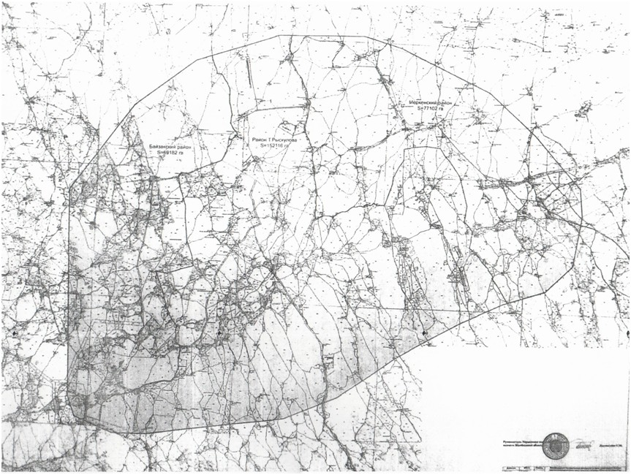
Жамбыл облысы әкімдігінің
2014 жылғы 27 наурыздағы
№ 78 қаулысына 2 қосымша
Жобаланып отырған "Үмбет" мемлекеттік табиғи қаумалы жерлерінің экспликациясы
№ р/н | Аудандардың атаулары | Жалпы көлемі, га | Жер санаттары
 |  |  | Ауыл шаруалығы мақсатындағы жерлер мақсатындағы жерлер | Елді мекен жері | Өнеркәсіп, көлік, байланыс жерлері | Ерекше қорғалатын табиғи аумақтар жері | Орман қорының жері | Су қорының жері | Босалқы жер
1 | 2 | 3 | 4 | 5 | 6 | 7 | 8 | 9 | 10
1 | Байзақ | 69 182 |  |  |  |  | 69 182
2 | Т.Рысқұлов | 152 116 | 94 277 |  |  |  | 20 331,2 |  | 37 507,8
3 | Меркі | 77 102 | 2 401,8 |  |  |  | 74 700,2
Барлығы: |  | 298 400 | 96 678,8 |  |  |  | 164 213,4 |  | 37 507,8
"Жамбыл облысы әкімдігінің жер
қатынастары басқармасы"
коммуналдық мемлекеттік мекемесінің
басшысы С. Жұмағұлов
"Қазақстан Республикасы Өңірлік даму
министрлігінің Жер ресурстарын басқару
комитетінің "Жер ресурстары
ғылыми-өндірістік орталығы" шаруашылық
жүргізу құқындағы республикалық
мемлекеттік кәсіпорнының
Жамбыл филиалы "Жамбыл ҒОО" РМК"
Жамбыл филиалының директоры Н. Артаев

© 2012. Қазақстан Республикасы Әділет министрлігінің «Қазақстан Республикасының Заңнама және құқықтық ақпарат институты» ШЖҚ РМК

